МИНИСТЕРСТВО ОБРАЗОВАНИЯ РЕСПУБЛИКИ БЕЛАРУСЬ

Учреждение образования

«Белорусский государственный технологический университет»

Отчет по дисциплине «Основы защиты информации»

Тема «Криптографическая защита информации»

Сдала: Керезь Екатерина, 2 курс, 4 группа

Принял: Буснюк Николай Николаевич

г. Минск, 2020

Цель: Овладение навыками работы с известными криптографическими алгоритмами.

**Теоретическое введение**

Несмотря на достаточно большое число различных систем с открытыми ключами, одной из наиболее популярных остается криптосистема RSA, созданная в 1977 г. и названная в честь ее создателей Рона Ривеста, Ади Шамиpа и Леонарда Эйдельмана. Они воспользовались тем фактом, что нахождение больших простых чисел в вычислительном отношении осуществляется легко, а разложение на множители произведения двух таких чисел – сложно.

В статье этих авторов, вышедшей в 1978 г., премия в сто долларов была назначена тому, кто первым расшифрует сообщение

68613754622061477140922254355882905759991125743198746951209308162982251457083569314766288398962801339199055182994515781515.

Метод шифрования был известен, единственное, что требовалось – разложить на два сомножителя 129-значное число, приведенное в этой статье.

Это было сделано только в 1994 г.

Задача была решена с помощью 600 человек и потребовала 220 дней и 1600 компьютеров, связанных через Internet.

Теоретические основы алгоритма RSA

Рассмотрим математические результаты, которые положены в основу этого алгоритма.

Определение 1. Сравнением целых чисел a и b будем называть соотношение между ними вида a = b + mk, означающее, что их разность (a – b) делится на заданное положительное число m, называемое модулем сравнения. При этом а называется вычетом числа b по модулю m.

Определение 2. Говорят, что два целых числа a и b сравнимы между собой и обозначают этот факт через a = b (mod m), если a и b имеют одинаковые остатки при делении на m.

Приведем некоторые очевидные свойства сравнений.

Пусть a = b (mod m) и с = d (mod m). Тогда:

1. a (+-) c = b (+-) d (mod m),
2. a*c (+-) b*d (mod m).

Легко также проверить, что операция сравнения по модулю m является эквивалентностью (выполняются свойства рефлексивности, транзитивности и симметричности), и, следовательно, можно говорить о разбиении множества целых чисел Z на непересекающиеся классы эквивалентности.

Теорема 1. (Малая теорема Ферма). Если p – простое число, то (x в степени (p – 1)) = 1 (mod p) для любого х, простого относительно p, и (x в степени p) = х (mod p) для любого х.

Определение 3. Функцией Эйлеpа Ф(n) называется число положительных целых, меньших n и простых относительно числа n.

Теорема 2. Если n = pq, (p и q – отличные друг от друга простые числа), то Ф(n) = (p – 1)(q – 1).

Теорема 3. Если n = pq, (p и q – отличные друг от друга простые числа) и х – простое относительно p и q, то (x в степени Ф(n)) = 1 (mod n).

Следствия:

Если n = pq, (p и q – отличные друг от друга простые числа) и е – пpостое число относительно Ф(n), то отображение Е(e,n): x -> (x в степени e) (mod n) является взаимно однозначным на алгебраическом кольце вычетов Z(n).

Если е – пpостое число относительно Ф(n), то существует целое число d, такое, что e*d = 1 (mod Ф(n)).

Пусть n = pq, где p и q – различные простые числа. Если e и d удовлетворяют уравнению (см. следствие 2), то отображения Е(e,n) и Е(d,n) являются инверсиями на кольце Zn.

Как Е(e,n), так и Е(d,n) легко рассчитываются, когда известны e, d, p, q.

Если известны e и n, но p и q неизвестны, то Е(e,n) представляет собой однонаправленную функцию; нахождение Е(d,n) по заданному n равносильно разложению n на простые сомножители.

Если p и q – достаточно большие простые числа, то разложение n – достаточно сложная вычислительная операция.

Это и заложено в основу системы шифрования RSA.

Пользователь i выбирает пару различных простых p(i) и q(i) и рассчитывает пару целых (e(i), d(i)), которые являются простыми относительно Ф(n(i)), где n(i) = p(i)*q(i).

Итак, в реальных системах RSA реализуется следующим образом:

Каждый пользователь выбирает два больших простых числа p и q, и в соответствии с описанным выше алгоритмом выбирает два простых числа e и d; как результат умножения первых двух чисел устанавливается n. После этого {e, n} образует открытый ключ, а {d, n} – секретный (хотя можно взять и наоборот).

Открытый ключ публикуется и доступен каждому, кто желает послать владельцу ключа сообщение, которое зашифровывается указанным алгоритмом. После шифрования, сообщение невозможно дешифровать с помощью открытого ключа. Владелец же секретного ключа без труда может pасшифpовать принятое сообщение.

**Пример.**

Процедура создания ключей RSA заключается в следующем.

1. Выбирается два простых числа ***p*** и ***q***, например ***p = 7*** и ***q = 13***
2. Вычисляется произведение ***n = p*q***, в нашем примере ***n = 7*13 = 91***

Вычисляется функция Эйлера ***φ(n)***

***φ(n) = (p-1)*(q-1)***

В нашем примере ***φ(n) = (7-1)*(13-1) = 72***. Функция Эйлера определяет количество целых положительных чисел, не превосходящих ***n*** и взаимно простых с ***n***.

Целые числа называются взаимно простыми, если они не имеют никаких общих делителей, кроме 1.

1. Выбирается произвольное целое ***e***: ***0 < e < n*** взаимно простое с значением функции Эйлера ***φ(n)***. В нашем примере возьмём ***e = 5***. Пара чисел ***(e, n)*** объявляется открытым ключом шифра. В нашем примере ***(e, n) = (5, 91)***
2. Вычисляется целое число ***d***  (обратное число по модулю от е) из соотношения

***(d*e) mod φ(n) = 1***.

Операция ***mod*** вычисляет остаток от целочисленного деления двух чисел.

Это соотношение означает, что результатом деления произведения чисел ***e*** и ***d*** на значение функции Эйлера должно быть число 1. Поэтому ***d*** можно рассчитать по формуле

http://altaev-aa.narod.ru/security/images/im7.png,

придавая ***k*** последовательно значения 1, 2, 3,.. до тех пор, пока не будет получено целое число ***d***.

**Подсказка.** Подбор ***k*** удобнее проводить в табличном процессоре Excel.

Найдём ***d*** в рассматриваемом примере:

http://altaev-aa.narod.ru/security/images/im8.png

при ***k = 1***, ***d*** – не целое, при ***k = 2***, ***d = 29***. Пара чисел ***(d, n)*** будет закрытым ключом шифра. В нашем примере ***(d, n) = (29, 91)***.

RSA-шифрование сообщения ***T*** выполняется с помощью открытого ключа получателя ***(e, n)*** по формуле

http://altaev-aa.narod.ru/security/images/im9.png,

где ***Ti*** и ***Ci*** числовые эквиваленты символов исходного и зашифрованного сообщений (см. табл. 1).

**Таблица 1. *Числовые эквиваленты русских букв, цифр и символа пробела***

|  |  |  |  |  |  |  |  |  |  |  |  |  |  |  |  |  |  |  |  |  |  |  |
| --- | --- | --- | --- | --- | --- | --- | --- | --- | --- | --- | --- | --- | --- | --- | --- | --- | --- | --- | --- | --- | --- | --- |
| **1** | **2** | **3** | **4** | **5** | **6** | **7** | **8** | **9** | **10** | **11** | **12** | **13** | **14** | **15** | **16** | **17** | **18** | **19** | **20** | **21** | **22** | **23** |
| А | Б | В | Г | Д | Е | Ё | Ж | З | И | Й | К | Л | М | Н | О | П | Р | С | Т | У | Ф | Х |

|  |  |  |  |  |  |  |  |  |  |  |  |  |  |  |  |  |  |  |  |  |
| --- | --- | --- | --- | --- | --- | --- | --- | --- | --- | --- | --- | --- | --- | --- | --- | --- | --- | --- | --- | --- |
| **24** | **25** | **26** | **27** | **28** | **29** | **30** | **31** | **32** | **33** | **34** | **35** | **36** | **37** | **38** | **39** | **40** | **41** | **42** | **43** | **44** |
| Ц | Ч | Ш | Щ | Ъ | Ы | Ь | Э | Ю | Я | пробел | 0 | 1 | 2 | 3 | 4 | 5 | 6 | 7 | 8 | 9 |

Рассмотрим пример шифрования RSA. Зашифруем сообщение «КАФСИ» с помощью открытого ключа (5, 91) (см. табл. 2).

**Таблица 2. *Вычисление шифрограммы***

|  |  |  |
| --- | --- | --- |
| **Символы исходного сообщения, *Ti*** | **Коды символов *Ti*(табл. 1)** | **Зашифрованные коды символов*Ci*** |
| К | 12 | ***125mod 91 = 38*** |
| А | 1 | ***15mod 91 = 1*** |
| Ф | 22 | ***225mod 91 = 29*** |
| С | 19 | ***195mod 91 = 80*** |
| И | 10 | ***105mod 91 = 82*** |

Таким образом, мы исходное сообщение «КАФСИ» представили в виде шифрограммы «38, 1, 29, 80, 82».

Расшифровка RSA-закодированного сообщения ***T*** выполняется с помощью закрытого ключа получателя ***(d, n)***по формуле

http://altaev-aa.narod.ru/security/images/im10.png

Рассмотрим пример восстановления исходного сообщения. В предыдущем примере была получена пара ключей и шифрограмма «38, 1, 29, 80, 82», созданная открытым ключом данной пары. Восстановим исходное сообщение, применив закрытый ключ ***(d, n) = (29, 91)*** той же пары (см. табл. 3).

**Таблица 3. *Восстановление сообщения***

|  |  |  |
| --- | --- | --- |
| **Зашифрованные коды символов *Ci*** | **Дешифрованные коды символов *Ti*(табл. 4.1)** | **Символы исходного сообщения,*Ti*** |
| 38 | ***3829mod 91 = 12*** | К |
| 1 | ***129mod 91 = 1*** | А |
| 29 | ***2929mod 91 = 22*** | Ф |
| 80 | ***8029mod 91 = 19*** | С |
| 82 | ***8229mod 91 = 10*** | И |

Таким образом, мы восстановили исходное сообщение «КАФСИ».

**Задание к выполнению**

1. Изучить теоретическое введение по данной теме.
2. Перенести в электронную тетрадь основные положения данной темы.
3. Реализовать пример шифрования сообщения в соответствии с вариантом.

**Практическая часть**

|  |  |  |  |
| --- | --- | --- | --- |
| Номер варианта | Сообщение | p | Q |
| 13 | DDD | 47 | 53 |

Найдем произведение P и Q

$$n=p*q=47*53=2491$$

Найдем значение функции Эйлера для n

$$φ\left(n\right)=\left(p-1\right)*\left(q-1\right)=46*52=2392, функция Эйлера,$$

Выбирается произвольное целое ***e***: ***0 <e <n*** взаимно простое с значением функции Эйлера ***φ(n)***. В нашем примере возьмём ***e = 5***. Пара чисел ***(e, n)*** объявляется открытым ключом шифра. В таком случае ***(e, n) = (5, 2491)***

Вычисляется целое число ***d*** (обратное число по модулю от е) из соотношения

$$\left(d*e\right)* mod φ\left(n\right)=1,$$

Придаём ***k*** последовательно значения 1, 2, 3,.. до тех пор, пока не будет получено целое число ***d***

$$d= \frac{k* φ\left(n\right)+1}{e}$$

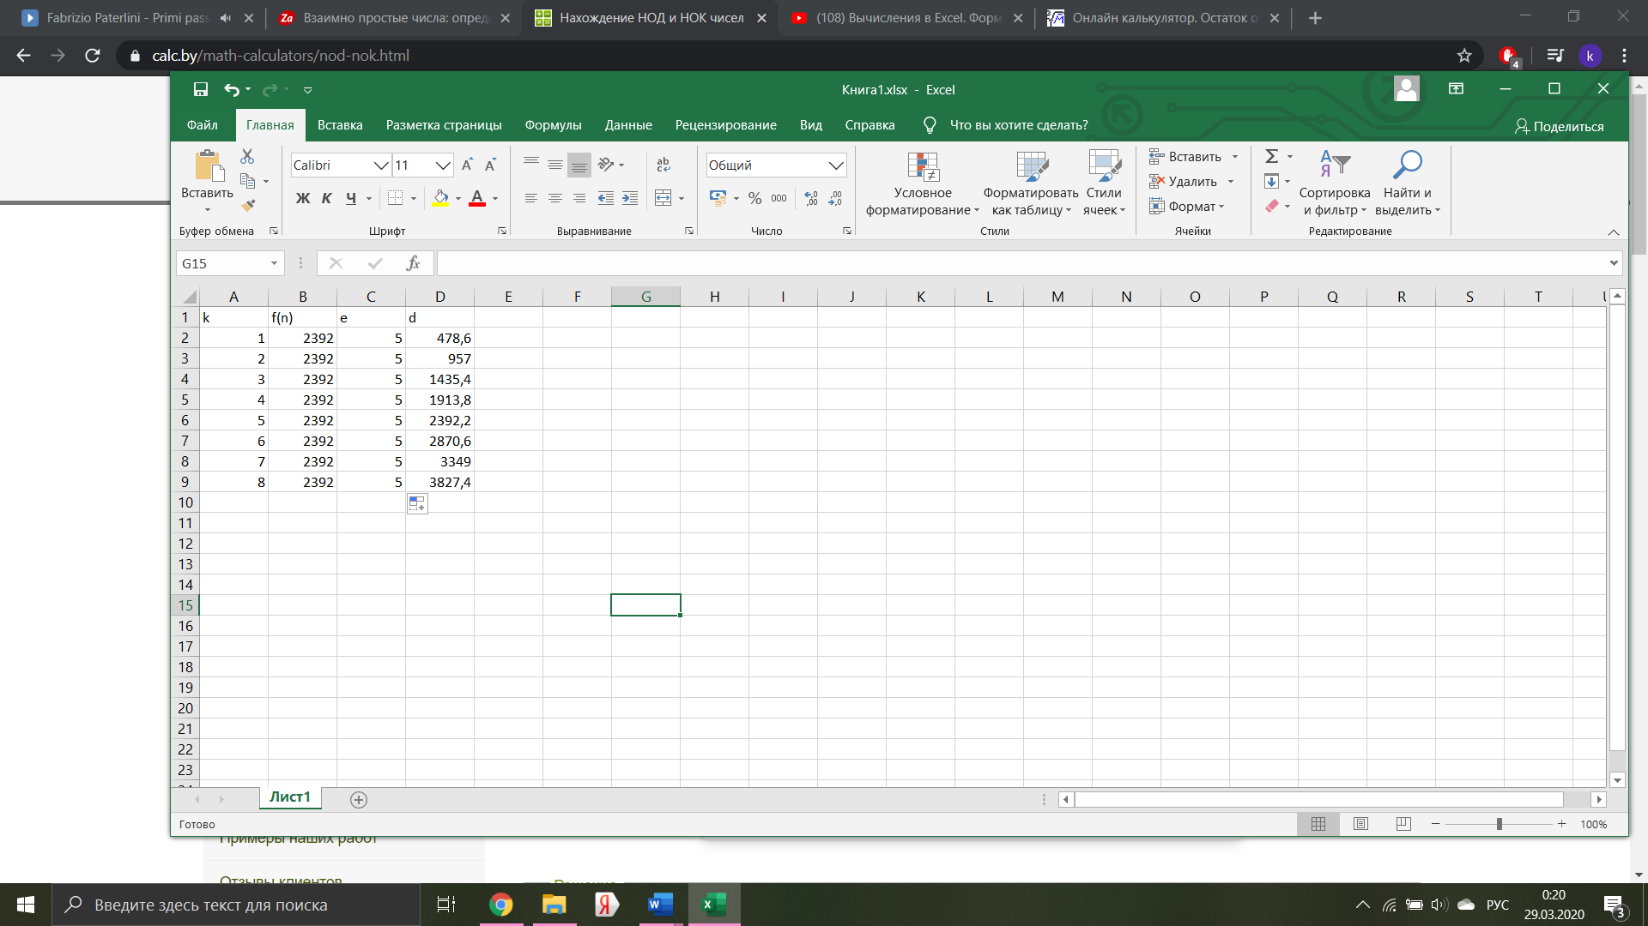

Рисунок 1.1 –­ Подбор значения k

$$d= \frac{k* φ\left(n\right)+1}{e}= \frac{2* 2392+1}{5}= 957$$

Пара чисел ***(d, n)*** будет закрытым ключом шифра. В нашем примере ***(d, n) = (957, 2491)***.

RSA-шифрование сообщения ***T*** выполняется с помощью открытого ключа получателя ***(e, n)*** по формуле:

$$C_{i}={T_{i}}^{e}mod n,$$

***Числовые эквиваленты***

|  |  |  |  |  |  |  |  |  |  |  |  |  |  |  |  |  |  |  |  |  |  |  |  |  |  |  |  |  |  |  |  |  |  |  |  |  |  |  |  |  |  |
| --- | --- | --- | --- | --- | --- | --- | --- | --- | --- | --- | --- | --- | --- | --- | --- | --- | --- | --- | --- | --- | --- | --- | --- | --- | --- | --- | --- | --- | --- | --- | --- | --- | --- | --- | --- | --- | --- | --- | --- | --- | --- |
| **1** | **2** | | **3** | | **4** | **5** | | **6** | | **7** | | **8** | | **9** | **10** | | **11** | | **12** | | **13** | | **14** | **15** | | **16** | | **17** | | **18** | | **19** | | **20** | | **21** | | **22** | | **23** | |
| А | Б | | В | | Г | Д | | Е | | Ё | | Ж | | З | И | | Й | | К | | Л | | М | Н | | О | | П | | Р | | С | | Т | | У | | Ф | | Х | |
| **24** | | **25** | | **26** | | | **27** | | **28** | | **29** | | **30** | | | **31** | | **32** | | **33** | | **34** | | | **35** | | **36** | | **37** | | **38** | | **39** | | **40** | | **41** | | **42** | | **43** | | **44** |
| Ц | | Ч | | Ш | | | Щ | | Ъ | | Ы | | Ь | | | Э | | Ю | | Я | | пробел | | | 0 | | 1 | | 2 | | 3 | | 4 | | 5 | | 6 | | 7 | | 8 | | 9 |

$$T[] = DDD$$

$$C_{0}=5^{5}mod 2491=634,$$

$$C_{1}=5^{5}mod 2491=634$$

$$C_{2}=5^{5}mod 2491=634$$

Расшифровка осуществляется по формуле:

$$T_{i}={C_{i}}^{d}mod n$$

$$T_{0}={634}^{957}mod 2491=5=D$$

$$T_{1}={634}^{957}mod 2491=5=D$$

$$T_{2}={634}^{957}mod 2491=5=D$$

Вывод: В ходе выполнения работы овладела навыками криптографической защиты информации.